Министерство науки и высшего образования Российской Федерации
Федеральное государственное автономное образовательное учреждение
высшего образования
«Санкт-Петербургский политехнический университет Петра Великого»
—
Институт компьютерных наук и кибербезопасности
Высшая школа кибербезопасности

ЛАБОРАТОРНАЯ РАБОТА № 2

«Извлечение и обработка данных из стороннего
web-сервера с помощью Python-приложения»
по дисциплине «Цифровая аналитика»

Выполнил
студент гр. 5151003/40001 Корпусов Д.Н
<подпись>

Руководитель Писков А.А
<подпись>

Санкт-Петербург
2025
Содержание
Цель работы 3
Ход работы 3-18
1. Теоретическая часть 3-4
2. Практическая часть 5-18
Ответы на контрольные вопросы 19-20
Вывод 21
Листинг «lab02.py-файл» 22-28

ЦЕЛЬ РАБОТЫ
Цель работы: Получение навыков работы с протоколом HTTP: построение запросов к удаленному веб-серверу для получения содержимого веб-страницы. Получение навыков обработки и извлечения данных из HTML-страницы при помощи Python-библиотек.

ХОД РАБОТЫ
1. Теоретическая часть
Взаимодействие программных систем с удалёнными сервисами осуществляется с использованием протокола HTTP, который определяет правила обмена данными между клиентом и сервером. Одним из наиболее распространённых подходов к организации доступа к данным является архитектурный стиль REST (Representational State Transfer). В рамках REST API данные представляются в виде ресурсов, доступ к которым осуществляется через уникальные URL-адреса (эндпоинты). Для получения информации используется метод HTTP GET, который позволяет запросить представление ресурса без изменения его состояния.
Ответ сервера в REST API чаще всего передаётся в формате JSON (JavaScript Object Notation), представляющем собой текстовую структуру данных, основанную на парах «ключ–значение» и списках. В языке Python JSON-данные преобразуются в словари и списки, что позволяет выполнять их программную обработку. Для безопасного извлечения значений из словарей применяется метод get, который позволяет избежать ошибок при отсутствии ключа и при необходимости задать значение по умолчанию.
Для отправки HTTP-запросов в Python широко используется библиотека requests, предоставляющая удобный интерфейс для работы с веб-сервисами. С её помощью формируются запросы, передаются параметры и обрабатываются ответы сервера. Параметры запроса могут передаваться в виде словаря и используются для уточнения результата, например для фильтрации данных по заданным условиям.
При работе с REST API часто используется многоэтапный процесс получения данных. Сначала выполняется поиск сущности по заданным характеристикам (например, по имени), после чего из ответа извлекается её уникальный идентификатор. Затем с использованием этого идентификатора выполняется основной запрос для получения полной информации о ресурсе. Такой подход обусловлен тем, что API, как правило, оперирует именно идентификаторами объектов, а не их текстовыми представлениями.
Обработка полученных данных требует работы с вложенными структурами. JSON-ответ может содержать иерархию объектов, включающую списки и словари, что предполагает последовательный обход этих структур с использованием циклов. При этом необходимо учитывать возможность отсутствия отдельных элементов, а также корректно обрабатывать пустые списки и значения null, преобразуемые в Python в None.
Формирование итогового результата предполагает работу со строками. В Python для этого используются форматированные строки (f-строки), позволяющие встраивать значения переменных в текст. Для объединения нескольких строк в одну применяется метод join, который позволяет сформировать итоговую строку с заданным разделителем, например символом перевода строки. Строгое соблюдение формата вывода является важным требованием при автоматической проверке программ, поскольку сравнение результатов производится посимвольно.
При обработке данных также необходимо учитывать возможность наличия нескольких значений одного типа, например нескольких преподавателей или групп, относящихся к одному занятию. В этом случае значения собираются в список и объединяются в строку с использованием разделителя, как правило запятой. Если данные отсутствуют, используется специальное значение, обозначающее их отсутствие – NONE.

2. Практическая часть
Практическая часть лабораторной работы заключалась в разработке программы на языке Python, предназначенной для получения данных о расписании занятий из API сервиса расписания СПбПУ.
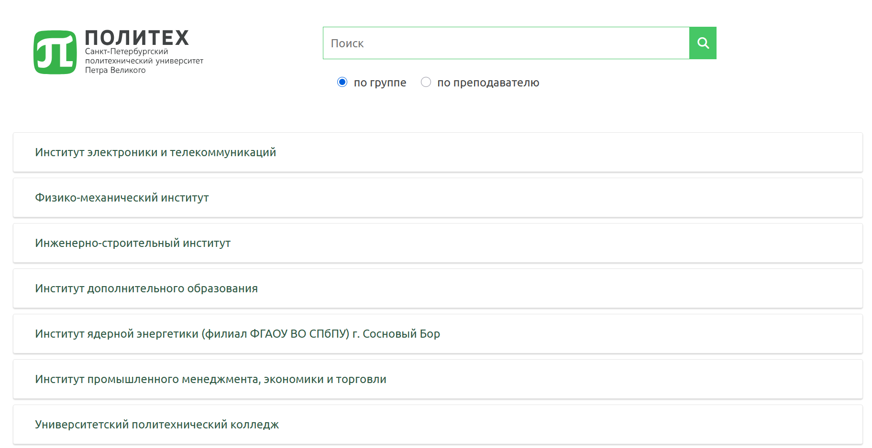
Рис. 1 «Сайт расписания политеха»
Была установлена необходимая python-библиотека: requests. Она предназначена для выполнения HTTP-запросов к удалённым серверам и получения от них данных. Она предоставляет удобный и простой интерфейс для взаимодействия с веб-ресурсами, позволяя отправлять запросы различных типов (например, GET, POST), передавать параметры, заголовки и другие данные, а также обрабатывать ответы сервера. С её помощью можно получать содержимое веб-страниц и API в различных форматах, включая JSON, который затем преобразуется в структуры данных Python для дальнейшей обработки. Библиотека автоматически обрабатывает многие низкоуровневые детали сетевого взаимодействия, такие как кодировка, работа с соединением и обработка ошибок, что значительно упрощает разработку программ, взаимодействующих с веб-сервисами.
Был выполнен перехват HTTP-запроса к веб-сайту расписания СПбПУ с использованием инструмента Burp Suite. Целью данного этапа являлось изучение структуры запросов, отправляемых клиентской частью приложения, а также анализ передаваемых заголовков и параметров.
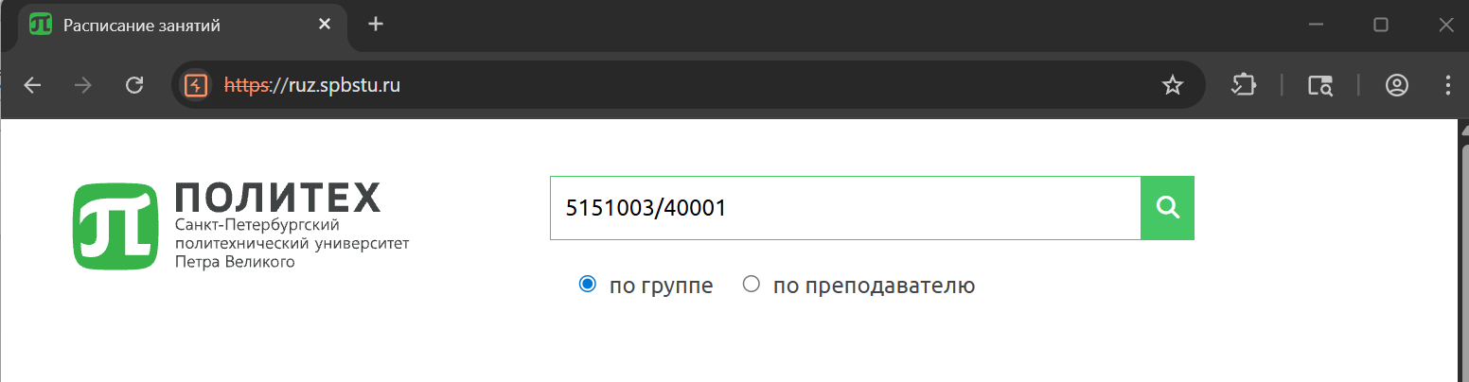
Рис. 2 «Пример запроса»
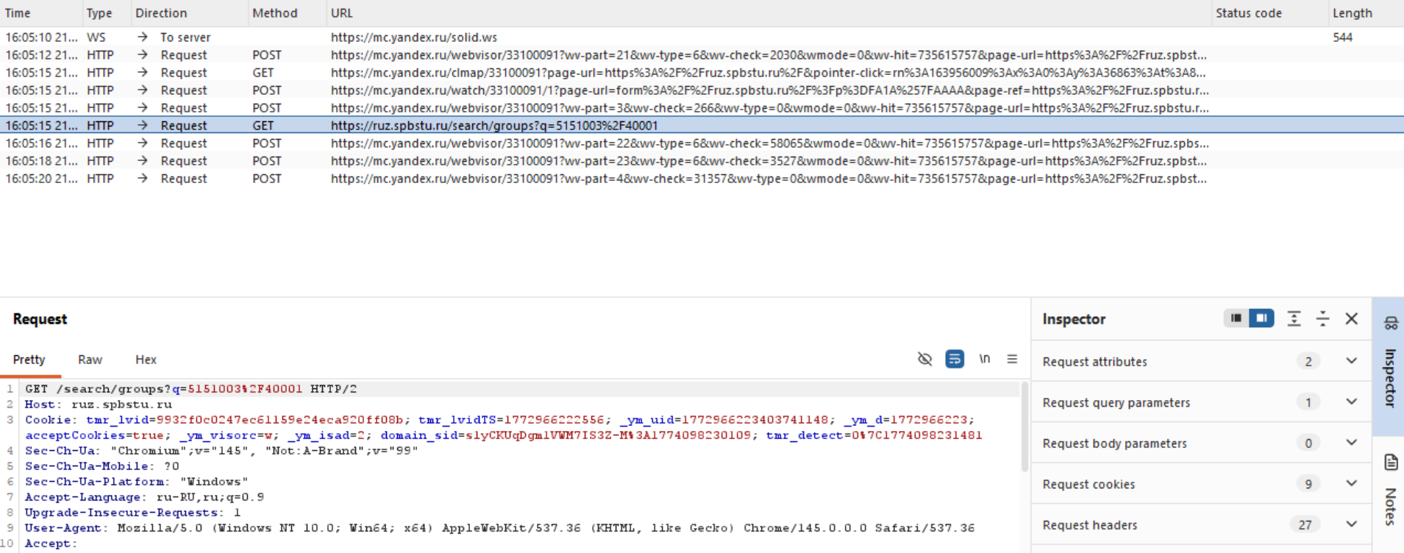
Рис. 3 «Пример запроса в Burp Suite»
В верхней части окна отображается список всех зафиксированных сетевых запросов. Для каждого запроса указаны его основные характеристики, включая время отправки, тип протокола, направление (к серверу), HTTP-метод (GET или POST), URL-адрес, код ответа сервера и размер ответа. Среди общего потока запросов выделен GET-запрос к адресу:
https://ruz.spbstu.ru/search/groups?q=5151003/40001
Данный запрос используется для поиска учебной группы по её названию. Параметр q, передаваемый в строке запроса, содержит значение 5151003/40001, что соответствует идентификатору искомой группы.
В нижней части окна представлено содержимое выбранного запроса во вкладке Request. В режиме отображения Pretty показана структура HTTP-запроса, включающая стартовую строку и набор заголовков. Первая строка запроса имеет вид:
GET /search/groups?q=5151003%2F40001 HTTP/2
Далее приведены заголовки запроса. Среди них можно выделить:
Host: ruz.spbstu.ru — указывает адрес сервера, к которому направлен запрос;
User-Agent — содержит информацию о браузере и операционной системе клиента;
Accept — определяет типы данных, которые клиент готов принять;
Accept-Language — задаёт предпочтительный язык ответа;
Cookie — содержит служебные данные сессии и идентификаторы пользователя;
Sec-Ch-Ua и связанные заголовки — передают дополнительную информацию о клиенте.
Был сформирован ещё один запрос, выбрав группу 5151003/40001:
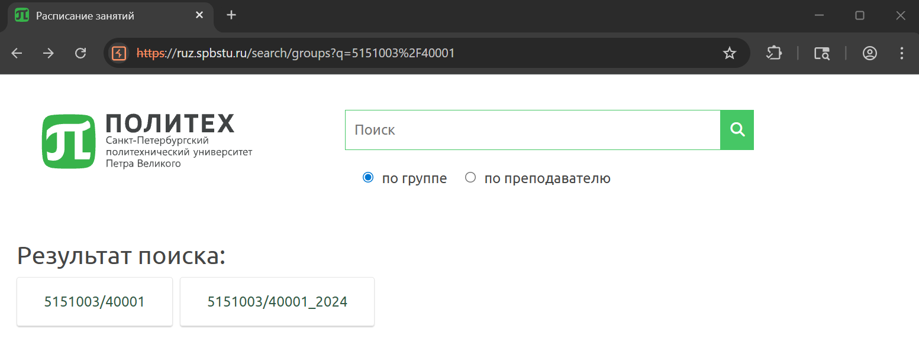
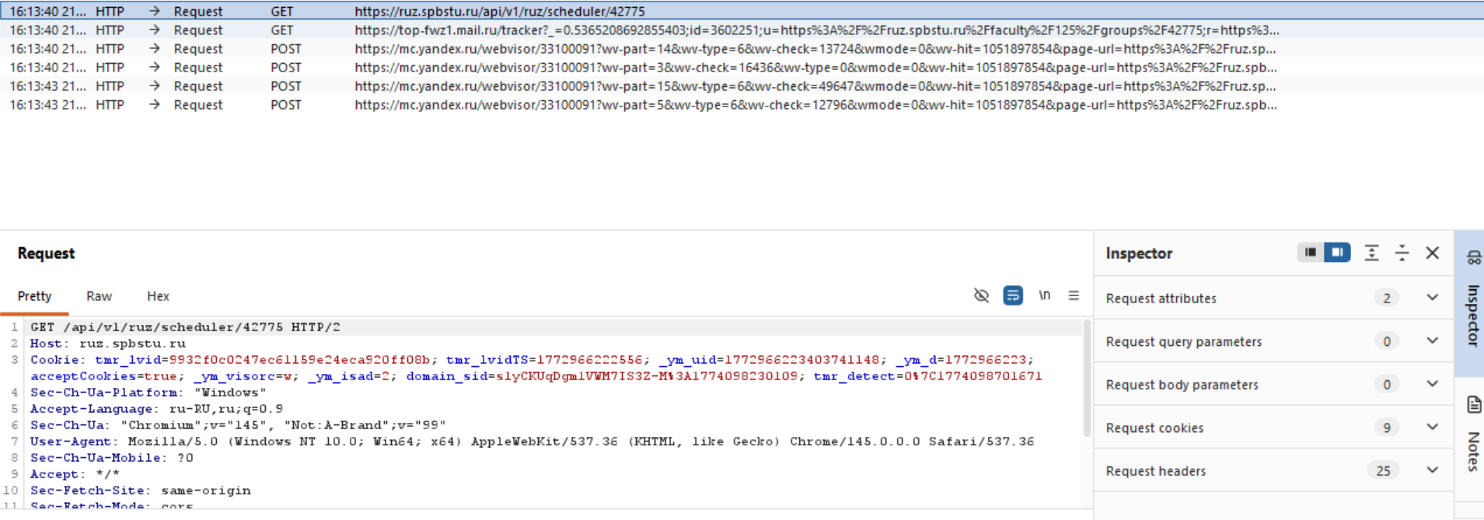
Рис. 4 «API-запрос»
В верхней части окна Burp Suite среди всех запросов был выделен GET-запрос к следующему адресу:
https://ruz.spbstu.ru/api/v1/ruz/scheduler/42775
Данный запрос обращается к API сервиса и используется для получения расписания по идентификатору учебной группы. Числовое значение 42775 в URL представляет собой уникальный идентификатор группы, который предварительно определяется через отдельный запрос поиска. Ответ к данному запросу:
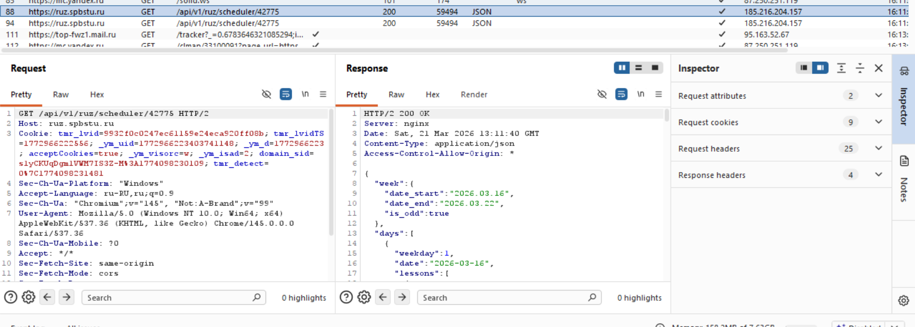
Рис. 5 «Ответ api на запрос»
В верхней части ответа указана служебная информация протокола HTTP. Код состояния 200 OK означает, что запрос был успешно обработан сервером, и данные были корректно возвращены клиенту.
Среди заголовков ответа можно выделить:
Server: nginx — указывает используемое серверное программное обеспечение;
Content-Type: application/json — показывает, что данные передаются в формате JSON;
Date — время формирования ответа сервером.
Основная часть ответа представляет собой JSON-структуру, содержащую данные о расписании. В начале структуры присутствует объект week, включающий информацию о текущей учебной неделе:
date_start — дата начала недели;
date_end — дата окончания недели;
is_odd — признак чётности недели.
Далее в ответе представлен массив days, содержащий информацию по каждому дню недели. Каждый элемент массива включает:
weekday — номер дня недели;
date — конкретную дату;
lessons — список занятий, запланированных на этот день.
Каждое занятие в массиве lessons содержит детальную информацию, включая:
время начала и окончания занятия – time_start, time_end;
название дисциплины - subject;
тип занятия - type;
список преподавателей - teachers;
список учебных групп - groups;
список аудиторий - auditories.
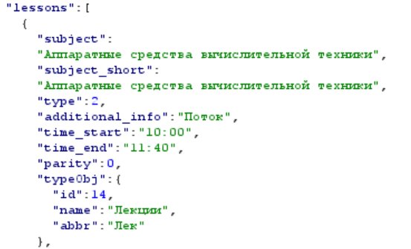
Рис. 6 «Структура занятия в JSON»
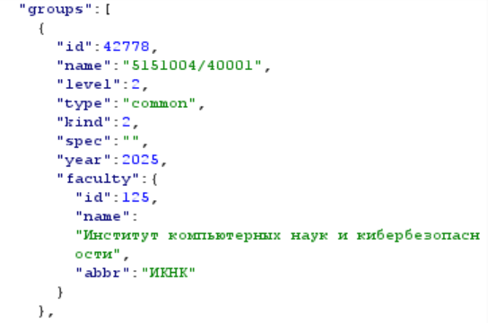
Рис. 7 «Структура занятия в JSON»

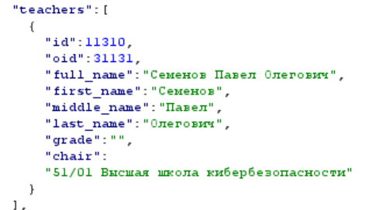
Рис. 8 «Структура занятия в JSON»
Таким образом, структура ответа представляет собой иерархическую модель данных, в которой расписание организовано по принципу «неделя → дни → занятия».
Анализ полученного ответа позволил определить, какие именно поля необходимо извлекать и использовать при формировании итогового результата в программе. В частности, были выделены ключевые элементы, такие как time_start, time_end, subject, typeObj, teachers, groups и auditories, которые в дальнейшем использовались при реализации функций обработки расписания.
На основании перехваченных запросов было установлено, что получение данных осуществляется через набор HTTP GET-запросов к различным эндпоинтам API, каждый из которых предназначен для решения отдельной задачи: поиска преподавателя, поиска группы, получения списка корпусов, получения списка аудиторий и получения расписания по идентификатору объекта. Это позволило перейти от исследования сетевого взаимодействия к построению алгоритма автоматизированного получения расписания в программе.
В разработанной программе использовались следующие основные эндпоинты API сервиса расписания:
https://ruz.spbstu.ru/api/v1/ruz/teachers - используется для поиска преподавателя по фамилии или имени;
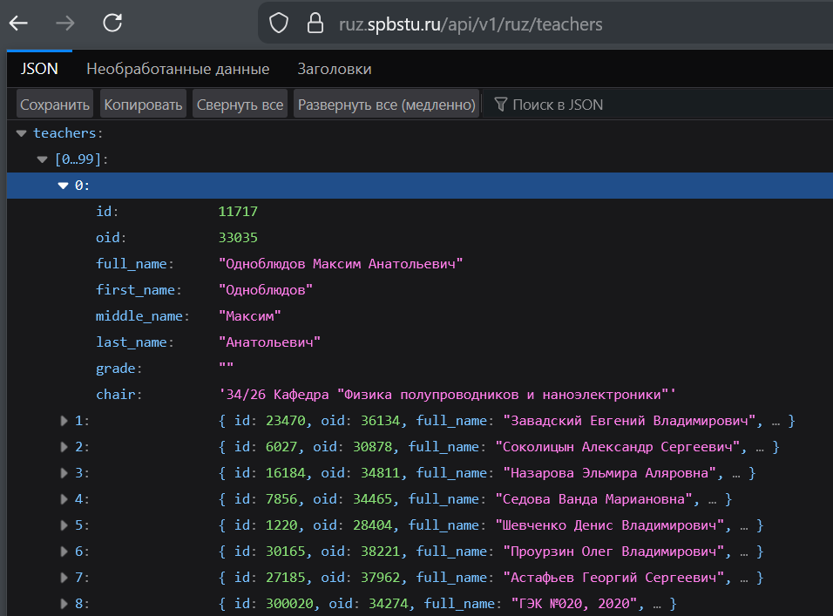
Рис. 9 «JSON список преподователей»

https://ruz.spbstu.ru/api/v1/ruz/search/groups - используется для поиска учебной группы по её названию;
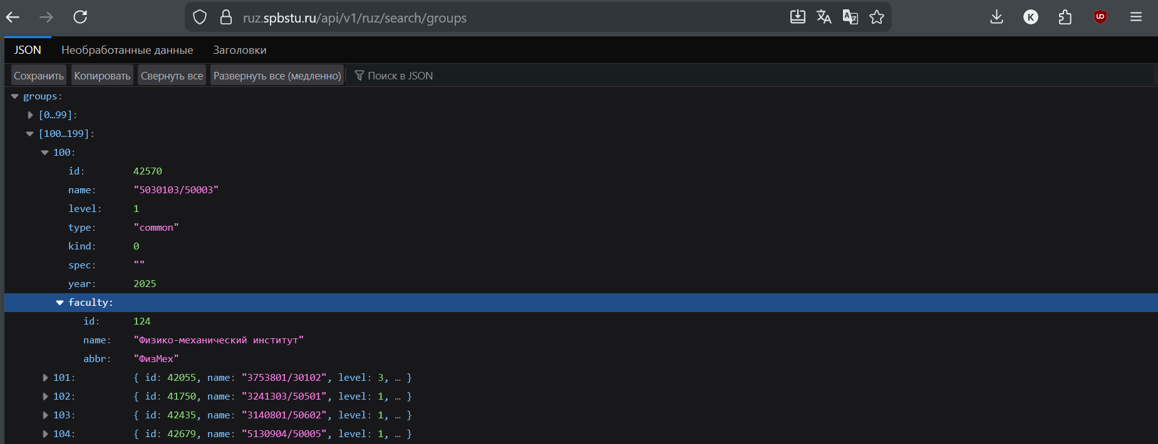
Рис. 10 «JSON список групп»

https://ruz.spbstu.ru/api/v1/ruz/buildings - используется для получения списка корпусов;
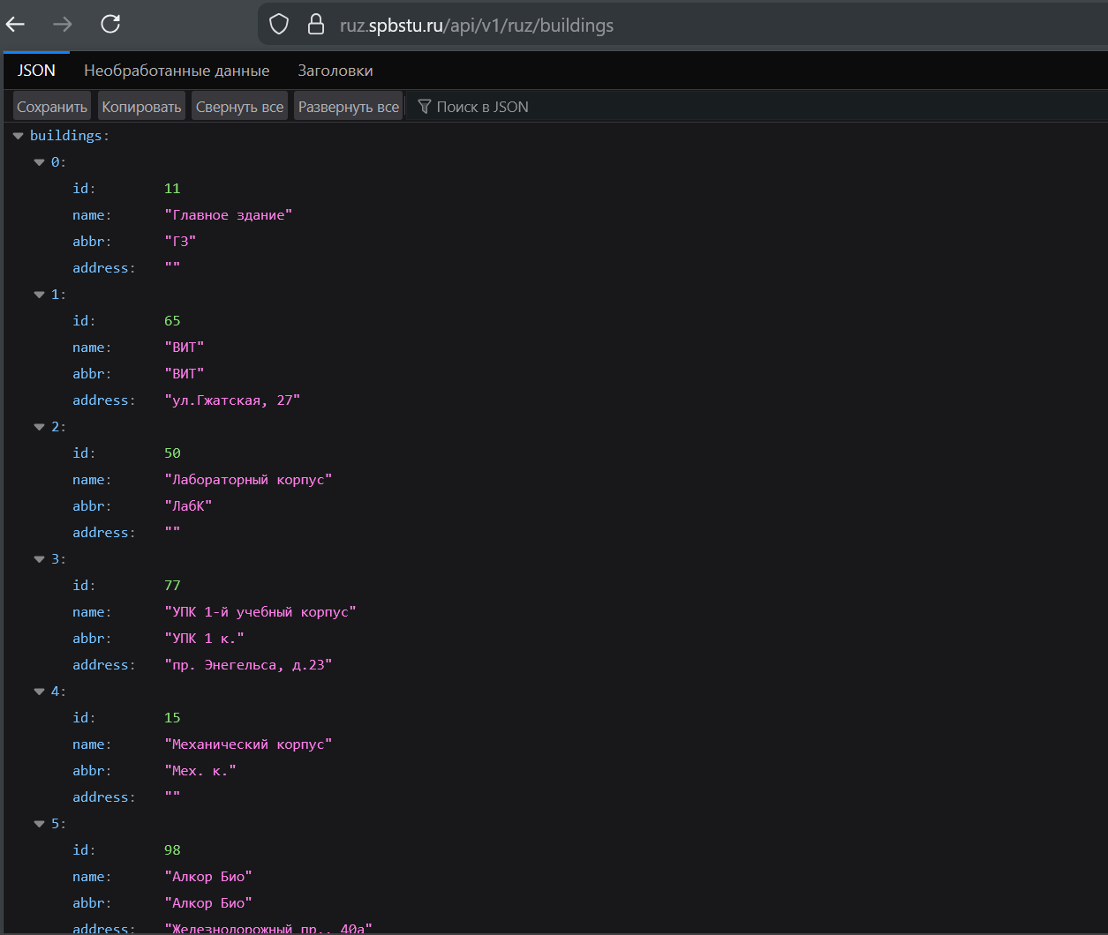
Рис. 11 «JSON список корпусов»

https://ruz.spbstu.ru/api/v1/ruz/buildings/{building_id}/rooms - используется для получения списка аудиторий выбранного корпуса;
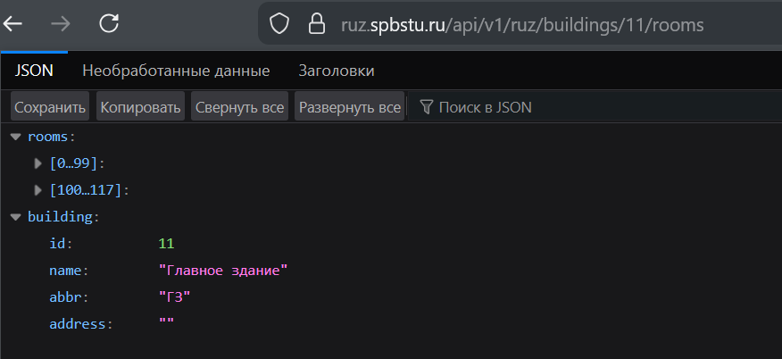
Рис. 12 «JSON ГЗ»

https://ruz.spbstu.ru/api/v1/ruz/teachers/{teacher_id}/scheduler -используется для получения расписания преподавателя;
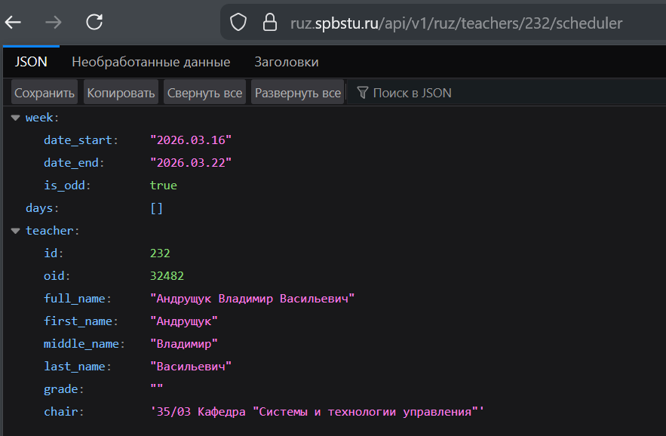
Рис. 13 «JSON преподователя»

https://ruz.spbstu.ru/api/v1/ruz/scheduler/{group_id} - используется для получения расписания группы;
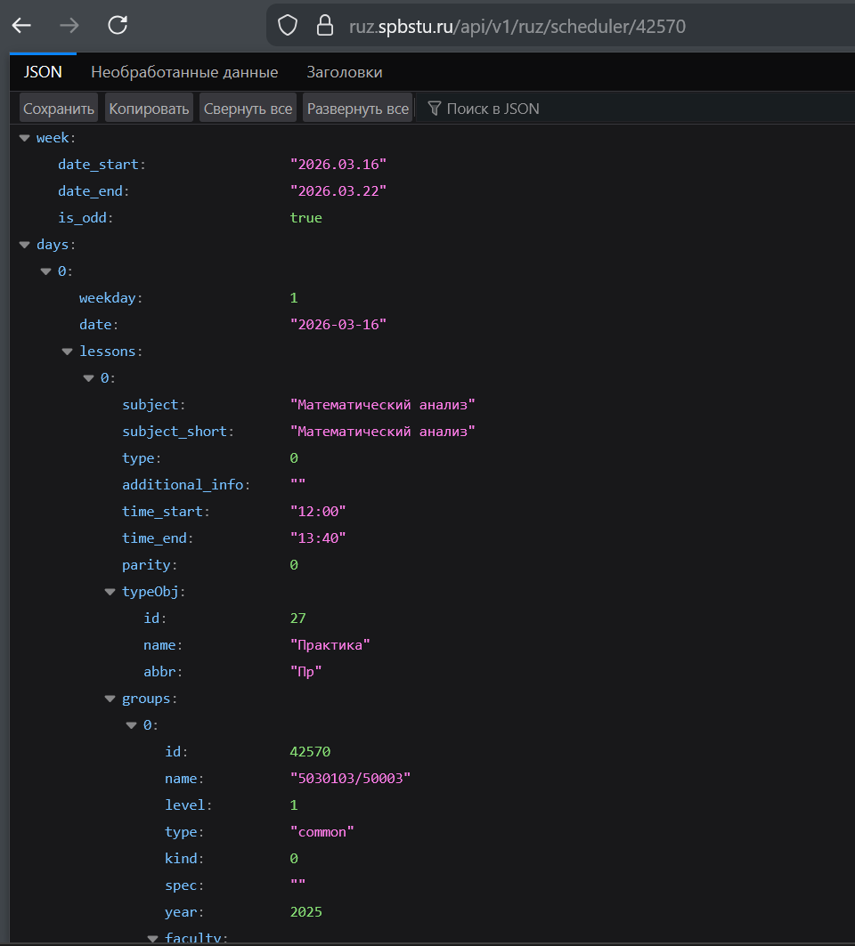
Рис. 14 «JSON группы»
https://ruz.spbstu.ru/api/v1/ruz/buildings/{building_id}/rooms/{room_id}/scheduler - используется для получения расписания аудитории.
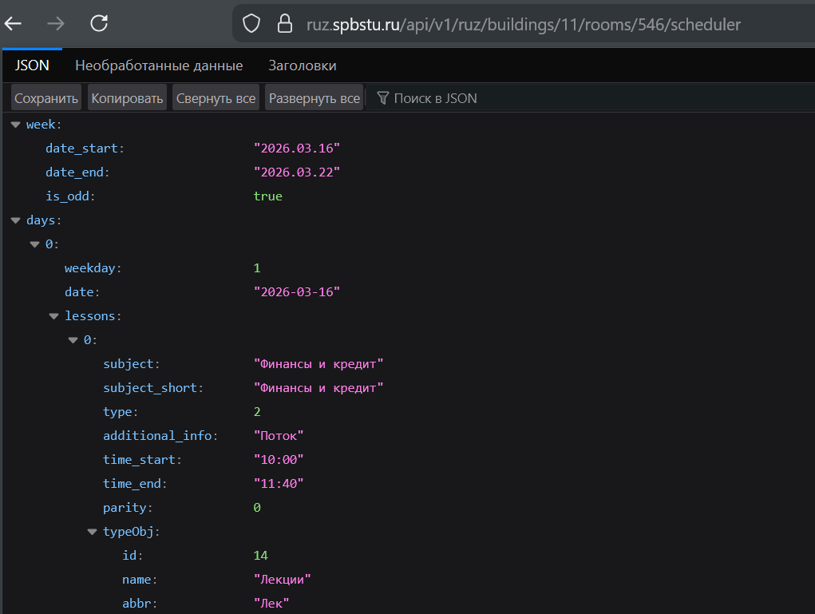
Рис. 15 «JSON аудитории 235 ГЗ»
Таким образом, каждый эндпоинт отвечает за отдельный этап обработки данных, а вся программа строится как последовательность обращений к этим ресурсам.
Общая логика работы программы основана на том, что API сервиса расписания оперирует не текстовыми названиями объектов, а их уникальными идентификаторами. По этой причине получение расписания не может быть выполнено напрямую только по имени преподавателя, названию группы или аудитории. Сначала необходимо определить идентификатор нужного объекта, а затем использовать его в основном запросе. В связи с этим реализация каждой функции строится по двухэтапной схеме. На первом этапе выполняется поиск объекта и извлечение его идентификатора.
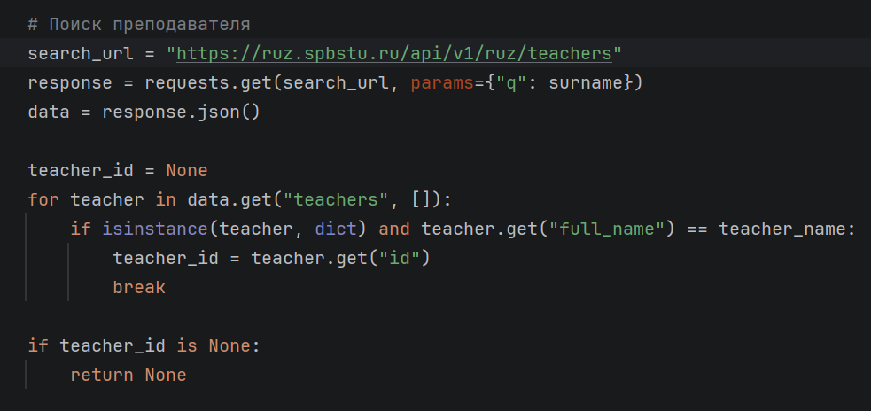
Рис. 16 «Поиск преподавателя и получение его идентификатора»
На втором этапе по найденному идентификатору выполняется запрос расписания. После получения ответа от сервера осуществляется выбор нужного дня и извлечение информации о занятиях.
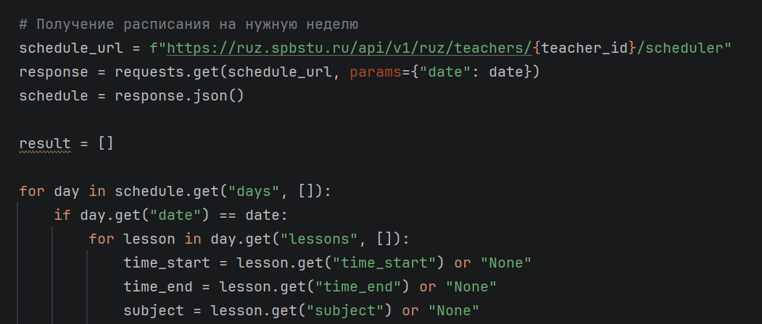
Рис. 17 «Извлечения расписания»
Такой подход используется во всех трёх функциях, однако в функции работы с аудиторией присутствует дополнительный промежуточный этап: сначала определяется идентификатор корпуса, затем внутри выбранного корпуса ищется нужная аудитория, и только после этого запрашивается расписание аудитории.
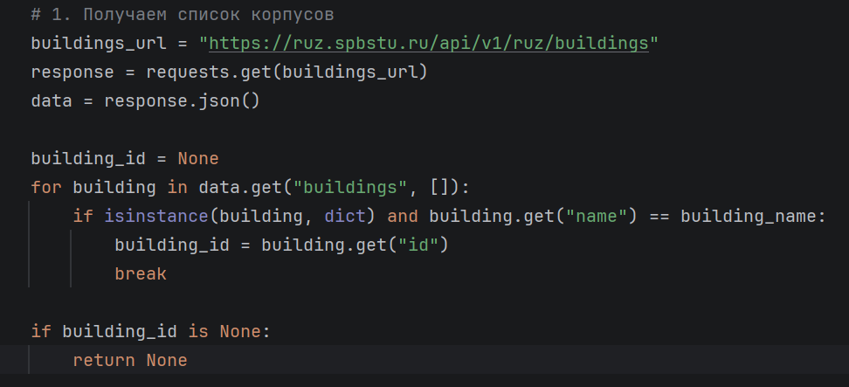
Рис. 18 «Поиск корпуса и получение его идентификатора»
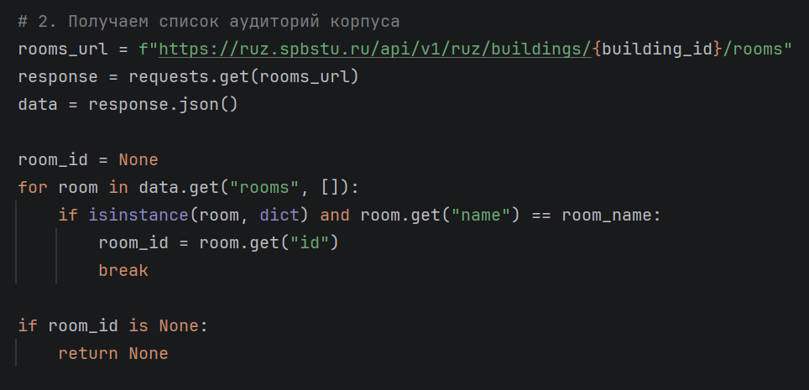
Рис. 19 «Поиск аудитории и получение его идентификатора»
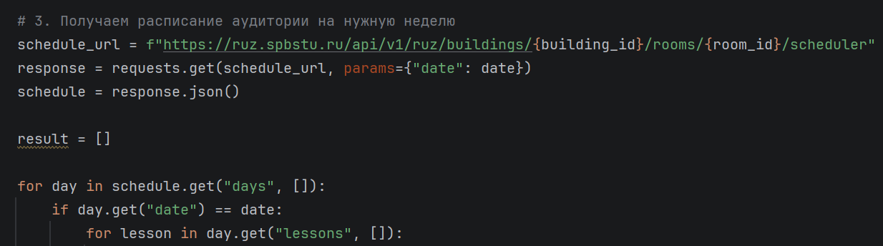
Рис. 20 «Извлечения расписания»
Функция get_teacher_schedule() (см. Приложение) принимает в качестве аргументов полное имя преподавателя и дату. На первом шаге из полного имени выделяется фамилия, которая используется в поисковом запросе к эндпоинту поиска преподавателей. Из всех найденных результатов выбирается преподаватель, полное имя которого полностью совпадает с переданным значением. После этого из ответа извлекается идентификатор преподавателя.
Затем выполняется запрос к эндпоинту расписания преподавателя. В запрос дополнительно передаётся параметр date, так как API возвращает расписание не для одного дня, а для недели, в которую входит указанная дата. После получения ответа программа просматривает массив days, находит элемент с нужной датой и переходит к обработке списка занятий lessons.
Для каждого занятия извлекаются время начала и окончания, название дисциплины, тип занятия, преподаватели, группы и аудитории. После этого формируется текстовое представление занятия в требуемом формате.
Функция get_group_schedule() работает по аналогичному принципу. Вначале выполняется поиск группы по её названию через эндпоинт поиска групп. После нахождения точного совпадения из ответа извлекается идентификатор группы. Далее по этому идентификатору выполняется запрос расписания с передачей параметра даты.
После получения ответа программа выбирает нужный день из массива days, затем обрабатывает список занятий этого дня. Для каждого занятия последовательно извлекаются необходимые поля и добавляются в итоговый результат.
Функция get_room_schedule() имеет более сложную структуру, поскольку аудитория в API однозначно определяется только внутри конкретного корпуса. Поэтому реализация данной функции состоит из трёх этапов.
На первом этапе выполняется запрос списка корпусов, из которого выбирается корпус с заданным названием. После этого определяется его идентификатор. На втором этапе по идентификатору корпуса выполняется запрос списка аудиторий, среди которых выбирается аудитория с заданным названием. Затем извлекается её идентификатор. На третьем этапе по идентификатору корпуса и идентификатору аудитории выполняется запрос расписания аудитории с параметром даты.
Как и в предыдущих функциях, после получения ответа осуществляется поиск нужного дня и последовательная обработка всех занятий.
Ответ от API поступает в формате JSON и преобразуется в структуры данных Python с помощью метода json().
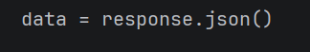
В дальнейшем используется обход словарей и списков, содержащихся в ответе. Для безопасного доступа к полям применяется метод get(), позволяющий избежать ошибок при отсутствии отдельных данных.
Например, если в ответе отсутствует информация о преподавателе или аудитории, в программе подставляется строка None. Это позволяет сохранить единый формат результата даже в случае неполных данных.
Для каждого найденного занятия формируется набор строк следующего вида:
Time:...
Subject:...
Type:...
Teacher:...
Groups:...
Place:...
Эти строки добавляются в список result. После обработки всех занятий список объединяется в одну строку с использованием символа перевода строки. Если на указанную дату занятия отсутствуют либо объект не найден, функция возвращает значение None.

ОТВЕТЫ НА КОНТРОЛЬНЫЕ ВОПРОСЫ
1) Какие виды HTTP-запросов существуют, для чего нужен каждый из них? Какие данные можно получить при отправке GET-запроса к web-ресурсу?
HTTP-протокол поддерживает несколько основных типов запросов, каждый из которых предназначен для выполнения определённых операций. Наиболее распространёнными являются: GET — используется для получения данных с сервера без изменения состояния ресурса; POST — применяется для отправки данных на сервер, например при отправке форм; PUT — используется для обновления существующего ресурса; DELETE — предназначен для удаления ресурса; PATCH — применяется для частичного изменения данных; HEAD — аналогичен GET, но возвращает только заголовки без тела ответа; OPTIONS — позволяет получить информацию о поддерживаемых сервером методах. При отправке GET-запроса клиент получает представление ресурса, которое может включать HTML-страницу, JSON-данные, изображения, текстовые файлы и другую информацию, доступную по указанному URL.
2) Что такое DOM-объект, для чего он необходим? Какие библиотеки и функции были использованы при анализе HTML-страницы?
DOM (Document Object Model) представляет собой объектную модель документа, которая описывает структуру HTML-страницы в виде дерева элементов. Каждый элемент страницы рассматривается как объект, к которому можно обращаться и изменять его содержимое с помощью программных средств. DOM используется для анализа и модификации веб-страниц, а также для извлечения необходимых данных из HTML-кода. При анализе HTML-страницы в Python обычно используются библиотеки, такие как BeautifulSoup, позволяющая разбирать HTML-документ и выполнять поиск элементов по тегам, атрибутам или структуре. Основными функциями являются методы поиска, такие как find, find_all, а также доступ к текстовому содержимому элементов.
3) По умолчанию в библиотеке requests включена проверка SSL сертификатов. Что необходимо сделать, чтобы запросы к защищённым страницам работали корректно?
Библиотека requests по умолчанию выполняет проверку SSL-сертификатов сервера для обеспечения безопасного соединения. Для корректной работы с защищёнными страницами необходимо, чтобы система имела доступ к актуальным корневым сертификатам удостоверяющих центров. В случае возникновения ошибок проверки сертификата следует убедиться в корректности даты и времени на устройстве, обновить библиотеку сертификатов или использовать параметр verify с указанием пути к сертификатам. В некоторых случаях проверка может быть отключена с помощью параметра verify=False, однако такой подход снижает уровень безопасности и не рекомендуется для постоянного использования.
4) Из каких частей состоит HTTP-запрос? Какие способы передачи параметров в запрос существуют?
HTTP-запрос состоит из нескольких основных частей: стартовой строки, заголовков и, при необходимости, тела запроса. Стартовая строка включает метод запроса, путь к ресурсу и версию протокола. Заголовки содержат дополнительную информацию о клиенте и параметрах запроса, такую как тип принимаемых данных, язык, информация о браузере и параметры соединения. Тело запроса используется в методах, таких как POST или PUT, для передачи данных на сервер. Параметры в HTTP-запросе могут передаваться несколькими способами: через строку запроса (query parameters) в URL, через тело запроса (например, в формате JSON или form-data), а также через заголовки. Выбор способа зависит от типа запроса и назначения передаваемых данных.

ВЫВОД
В ходе выполнения лабораторной работы были изучены принципы взаимодействия с веб-сервисами с использованием HTTP-запросов и API. Была реализована программа на языке Python, позволяющая получать и обрабатывать данные расписания с сервера в формате JSON. В процессе работы были освоены методы анализа структуры API, обработки вложенных данных и формирования результата в заданном формате. Полученные навыки позволяют применять программные средства для автоматизации получения и обработки информации из внешних веб-источников.

Листинг «lab02.py файл»
import requests
def get_room_schedule(building_name: str, room_name: str, date: str):
# 1. Получаем список корпусов
buildings_url = "https://ruz.spbstu.ru/api/v1/ruz/buildings"
response = requests.get(buildings_url)
data = response.json()
building_id = None
for building in data.get("buildings", []):
if isinstance(building, dict) and building.get("name") == building_name:
building_id = building.get("id")
break
if building_id is None:
return None
# 2. Получаем список аудиторий корпуса
rooms_url = f"https://ruz.spbstu.ru/api/v1/ruz/buildings/{building_id}/rooms"
response = requests.get(rooms_url)
data = response.json()
room_id = None
for room in data.get("rooms", []):
if isinstance(room, dict) and room.get("name") == room_name:
room_id = room.get("id")
break
if room_id is None:
return None
# 3. Получаем расписание аудитории на нужную неделю
schedule_url = f"https://ruz.spbstu.ru/api/v1/ruz/buildings/{building_id}/rooms/{room_id}/scheduler"
response = requests.get(schedule_url, params={"date": date})
schedule = response.json()
result = []
for day in schedule.get("days", []):
if day.get("date") == date:
for lesson in day.get("lessons", []):
time_start = lesson.get("time_start") or "None"
time_end = lesson.get("time_end") or "None"
subject = lesson.get("subject") or "None"
lesson_type = (lesson.get("typeObj") or {}).get("name") or "None"
teachers = lesson.get("teachers") or []
teacher_names = ",".join(
teacher.get("full_name")
for teacher in teachers
if isinstance(teacher, dict) and teacher.get("full_name")
) or "None"
groups = lesson.get("groups") or []
group_names = ",".join(
group.get("name")
for group in groups
if isinstance(group, dict) and group.get("name")
) or "None"
auditories = lesson.get("auditories") or []
place_names = ",".join(
aud.get("name")
for aud in auditories
if isinstance(aud, dict) and aud.get("name")
) or "None"
result.append(f"Time:{time_start}-{time_end}")
result.append(f"Subject:{subject}")
result.append(f"Type:{lesson_type}")
result.append(f"Teacher:{teacher_names}")
result.append(f"Groups:{group_names}")
result.append(f"Place:{place_names}")
if not result:
return None
return "\n".join(result) + "\n"
def get_teacher_schedule(teacher_name: str, date: str):
surname = teacher_name.split()[0]
# Поиск преподавателя
search_url = "https://ruz.spbstu.ru/api/v1/ruz/teachers"
response = requests.get(search_url, params={"q": surname})
data = response.json()
teacher_id = None
for teacher in data.get("teachers", []):
if isinstance(teacher, dict) and teacher.get("full_name") == teacher_name:
teacher_id = teacher.get("id")
break
if teacher_id is None:
return None
# Получение расписания на нужную неделю
schedule_url = f"https://ruz.spbstu.ru/api/v1/ruz/teachers/{teacher_id}/scheduler"
response = requests.get(schedule_url, params={"date": date})
schedule = response.json()
result = []
for day in schedule.get("days", []):
if day.get("date") == date:
for lesson in day.get("lessons", []):
time_start = lesson.get("time_start") or "None"
time_end = lesson.get("time_end") or "None"
subject = lesson.get("subject") or "None"
lesson_type = (lesson.get("typeObj") or {}).get("name") or "None"
teachers = lesson.get("teachers") or []
teacher_names = ",".join(
teacher.get("full_name")
for teacher in teachers
if isinstance(teacher, dict) and teacher.get("full_name")
) or "None"
groups = lesson.get("groups") or []
group_names = ",".join(
group.get("name")
for group in groups
if isinstance(group, dict) and group.get("name")
) or "None"
auditories = lesson.get("auditories") or []
place_names = ",".join(
aud.get("name")
for aud in auditories
if isinstance(aud, dict) and aud.get("name")
) or "None"
result.append(f"Time:{time_start}-{time_end}")
result.append(f"Subject:{subject}")
result.append(f"Type:{lesson_type}")
result.append(f"Teacher:{teacher_names}")
result.append(f"Groups:{group_names}")
result.append(f"Place:{place_names}")
if not result:
return None
return "\n".join(result) + "\n"
def get_group_schedule(group_name: str, date: str):
# Поиск группы
search_url = "https://ruz.spbstu.ru/api/v1/ruz/search/groups"
response = requests.get(search_url, params={"q": group_name})
data = response.json()
group_id = None
for group in data.get("groups", []):
if isinstance(group, dict) and group.get("name") == group_name:
group_id = group.get("id")
break
if group_id is None:
return None
# Получение расписания на нужную неделю
schedule_url = f"https://ruz.spbstu.ru/api/v1/ruz/scheduler/{group_id}"
response = requests.get(schedule_url, params={"date": date})
schedule = response.json()
result = []
for day in schedule.get("days", []):
if day.get("date") == date:
for lesson in day.get("lessons", []):
time_start = lesson.get("time_start") or "None"
time_end = lesson.get("time_end") or "None"
subject = lesson.get("subject") or "None"
lesson_type = (lesson.get("typeObj") or {}).get("name") or "None"
teachers = lesson.get("teachers") or []
teacher_names = ",".join(
teacher.get("full_name")
for teacher in teachers
if isinstance(teacher, dict) and teacher.get("full_name")
) or "None"
groups = lesson.get("groups") or []
group_names = ",".join(
group.get("name")
for group in groups
if isinstance(group, dict) and group.get("name")
) or "None"
auditories = lesson.get("auditories") or []
place_names = ",".join(
aud.get("name")
for aud in auditories
if isinstance(aud, dict) and aud.get("name")
) or "None"
result.append(f"Time:{time_start}-{time_end}")
result.append(f"Subject:{subject}")
result.append(f"Type:{lesson_type}")
result.append(f"Teacher:{teacher_names}")
result.append(f"Groups:{group_names}")
result.append(f"Place:{place_names}")
if not result:
return None
return "\n".join(result) + "\n"

